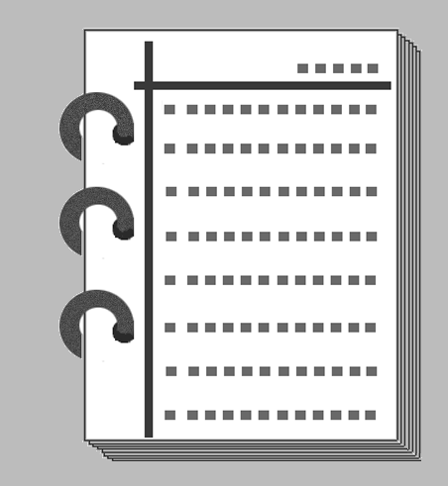

全真模拟试题
（第1套）

（考试时间：90分钟，满分100分）

一、选择题（20分）。
（1） 计算机系统由（ ）组成。
A）主机和显示器 B）微处理器和软件
C）硬件系统和应用软件 D）硬件系统和软件系统
（2） 用电子管作为电子器件制成的计算机属于（ ）。
A）第一代 B）第二代
C）第三代 D）第四代
（3）世界上首次提出了存储程序计算机体系结构的是（ ）。
A）比尔·盖茨 B）冯·诺依曼
C）图灵 D）IBM
（4） Pentiem II是指（ ）。
A）CPU B）显示器
C）计算机品牌 D）软件品牌
（5） 通常家用的Pentium级计算机属于（ ）。
A）微型机 B）小型机
C）中型机 D）大型机
（6） 计算机的时钟频率称为（ ），它在很大程度上决定了计算机的运算速度。
A）字长 B）主频
C）存储容量 D）运算速度
（7） 工厂的仓库管理软件属于（ ）。
A）系统软件 B）工具软件
C）应用软件 D）字处理软件
（8） 下列存储器中读取速度最快的是（ ）。
A）内存 B）硬盘
C）软盘 D）光盘
（9） DRAM存储器是（ ）。
A）静态只读存储器 B）静态随机存储器
C）动态只读存储器 D）动态随机存储器
（10）在具有多媒体功能的微型计算机中，常用的CD-ROM是（ ）。
A）只读型软盘 B）只读型硬盘
C）只读型光盘 D）只读型半导体存储器
（11）微型计算机普遍采用的字符编码是（ ）。
A）原码 B）补码
C）ASCII码 D）汉字编码
（12）计算机硬件能够直接识别和执行的语言只有（ ）。
A）C语言 B）汇编语言
C）机器语言 D）符号语言
（13）CAM的含义是（ ）。
A）计算机辅助设计 B）计算机辅助教学
C）计算机辅助制造 D）计算机辅助测试
（14）下列设备中，属于输入设备的是（ ）。
A）鼠标 B）UPS
C）绘图仪 D）Modem
（15）计算机进行数据存储的基本单位是（ ）。
A）二进制位 B）字节
C）字 D）字长
（16）二进制数110000转换成十六进制数是（ ）。
A）77 B）D7
C）70 D）30
（17）计算机病毒是指（ ）。
A）编译出现错误的计算机程序
B）设计不完善的计算机程序
C）遭到人为破坏的计算机程序
D）以危害计算机软硬件系统为目的设计的计算机程序
（18）Internet提供的服务有很多，（ ）表示网页浏览。
A）E-mail B）FTP
C）WWW D）BBS
（19）下列URL的表示方法中，正确的是（ ）。
A）http://www.microsoft.com/index.html
B）http:\\www.microsoft.com/index.html
C）http://www.microsoft.com\index.html
D）http//www.microsoft.com/index.html
（20）以拨号方式接入Internet时，不需要的硬件设备是（ ）。
A）PC B）网卡
C）Modem D）电话线

二、汉字录入（10分）。
录入下列文字，方法不限，限时10分钟。
HyperTransport技术最初由AMD公司研制成功，并得到了合作伙伴的大力支持。此技术主要是面向IT业和电信行业，但是任何需要速度快、反应时间短的应用都适合使用这种技术。从系统设计的观点看，HyperTransport技术的I/O总线把相同类型的总线规定为广泛使用的PCI总线，同时也把相同的排序规则用做PCI。

三、Windows的基本操作（10分）。
1．将考生文件夹下PEACE文件夹中的文件HEAP.CPX移到考生文件夹下TEAR\MONT文件夹中。
2．将考生文件夹下FOOT文件夹中的文件夹BALL设置为只读和隐藏属性。
3．将考生文件夹下LULAR文件夹中的文件MOON.CDX复制到考生文件夹下SEED文件夹中，并将该文件改名为SUN.PRG。
4．将考生文件夹下HARD文件夹中的文件夹SUNSONG.BBS删除。
5．在考生文件夹下SOLDER文件夹中建立一个新文件夹LAKE.SOR。

四、Word操作题（25分）。
1．在考生文件夹下，存有文档WDA061.DOC，其内容如下。
【文档开始】
为什么水星和金星都只能在一早一晚才能看见？
除了我们居住的地球之外，太阳系的其余八个大行星当中，不用天文望远镜而能够看到的只有水星、金星、火星、土星和木星。
如果条件合适，在地球轨道外面的火星、木星、土星等外行星，整晚都可以看到。而水星和金星就完全不是这样，不管条件多么好，只能在一早一晚看到它们。
我们知道，水星和金星的轨道都在地球轨道的里面，它们与太阳的平均距离分别是地球的30%和72%。所以从地球上看起来，它们老是在太阳的东西两侧不远的天空中来回地移动着，决不会“跑”得太远。不管它们是在太阳的东面也好，西面也好，到达离太阳一定的距离之后，就不再继续增大而开始减小了。
【文档结束】
按照要求完成下列操作，并以原文件名保存文档。
（1）将标题段（“为什么水星和金星都只能在一早一晚才能看见？”）设置为三号仿宋_GB2312、加粗、居中并添加红色方框；段后间距设置为2行。
（2）给文中所有“轨道”一词添加波浪线；将正文各段文字（“除了我们……开始减小了。”）设置为五号楷体_GB2312；各段落左右各缩进0.5厘米；首行缩进2个字符。
（3）将正文第3段（“我们知道……开始减小了。”）分为等宽的两栏，栏间距为0.6厘米，栏间加分隔线。
2．创建文档WT01.DOC，按照要求完成下列操作，保存在考生文件夹下。
（1）插入一个5行6列表格，设置列宽为2.5厘米，表格居中；设置外框线为绿色1.5磅单实线，内框线为绿色0.75磅单实线。
（2）对表格进行如下修改：在第1行第1列单元格中添加一条绿色0.5磅单实线对角线，第1行与第2行之间的表内框线修改为绿色0.75磅双窄线；将第1列3至5行单元格合并；删除第5列；将第4列3至5列单元格平均拆分为2列。表格形式如下：
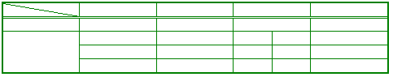
五、Excel操作题（15分）。
用Excel 2000按下列要求建立数据表格和图表，将文档保存在考生文件夹下，名为EX01.xls。具体要求如下。
（1）请将下列数据建成一个数据表（存放在A1:E5的区域内），并求出个人工资的浮动额以及原来工资和浮动额的“总计”（保留小数点后面1位），其计算公式是：浮动额=原来工资×浮动率，其数据表保存在Sheet1工作表中。

序号 | 姓名 | 原来工资 | 浮动率 | 浮动额
1 | 张三 | 2500 | 5.5%
2 | 王五 | 9800 | 15.5%
3 | 李红 | 2400 | 12.5%
总计

（2）对建立的数据表选择“姓名”、“原来工资”、“浮动额”（不含总计行）3列数据，建立“簇状柱形图”图表，图表标题为“职工工资浮动额的情况”，设置分类（X）轴为“姓名”，数值（Y）轴为“原来工资”，嵌入在工作表A7:E20区域中。
（3）将工作表Sheet1命名为“浮动额情况表”。

六、PowerPoint操作题（10分）。
打开考生文件夹下的演示文稿yswg01（如图），按下列要求完成对此文稿的修饰并保存。
（1）在第1张幻灯片标题处输入EPSON；将标题设置为48、加粗、阴影、黄色。副标题设置为仿宋、32、加粗、蓝色。第2张幻灯片的文本部分动画设置为“右下角飞入”。将第2张幻灯片移动为演示文稿的第1张幻灯片。
（2）演示文稿的背景纹理设置为“粉色砂纸”；幻灯片切换效果全部设置为“垂直百叶窗”。

七、因特网操作题（10分）。
某模拟网站的主页地址是：HTTP://LOCALHOST/DJKS/INDEX.HTML，打开此主页，浏览“科技小知识”页面，查找“无人驾驶飞机”页面内容，并将它以文本文件的格式保存到考生文件夹下，命名为wrfj.txt。
参考答案及解析

一、选择题（20分）。
（1） D【解析】本题考核的知识点是计算机系统组成。计算机由硬件和软件两大部分组成。所以选项D是正确的。
（2） A【解析】本题主要考核的知识点是计算机发展史。通常，根据计算机所采用的电子元件不同而将计算机划分为：第一代电子管计算机，第二代晶体管计算机，第三代小规模集成电路计算机，第四代大规模集成电路和超大规模集成电路计算机。所以选项A是正确的。
（3） B【解析】本题主要考核的知识点是“存储程序计算机”概念的提出者。美籍匈牙利数学家冯·诺依曼提出了存储程序的通用电子计算机方案。
（4） A【解析】本题是一道常识题。Pentiem II是Intel公司生产的微处理器（CPU）芯片的型号。
（5） A【解析】本题主要考核的知识点是计算机按性能的分类。计算机按性能分为：超级计算机、大型计算机、小型计算机、微型计算机、工作站等。微型计算机通常一次只能供一个用户使用，所以微型计算机也叫个人计算机。家用的Pentium级计算机属于微型机。
（6） B【解析】本题主要考核的知识点是计算机的性能指标——主频。时钟主频是指CPU的时钟频率。它的高低一定程度上决定了计算机运算速度的高低。所以选项B是正确的。
（7） C【解析】本题主要考核的知识点是软件的分类。计算机软件系统由系统软件和应用软件组成。应用软件又分为通用软件和专用软件。应用软件是为各类实际问题而设计的程序系统。用于工厂仓库管理的软件应属于应用软件。
（8） A【解析】本题主要考核的知识点是计算机存储设备的存取速度。CPU只能直接访问内存中的数据，存取速度最快。所以选项A是正确的。
（9） D【解析】本题主要考核的知识点是计算机内存储器。计算机内存储器也叫主存储器，分为只读存储器ROM和随机存储器RAM。随机存储器又分静态随机存储器SRAM和动态随机存储器DRAM。所以选项D是正确的。
（10）C【解析】本题主要考核有关光盘的知识。光盘分为3类：只读型光盘CD-ROM、一次性写入光盘CD-R、可擦除型光盘CD-RW。所以选项C是正确的。
（11）C【解析】本题主要考核的知识点是计算机的字符编码。计算机中的信息都是用二进制编码表示的。用于表示字符的二进制编码称为字符编码。计算机中普遍采用的字符编码是ASCII码。所以选项C是正确的。
（12）C【解析】本题主要考核有关计算机程序设计语言的知识。计算机程序设计语言分机器语言、汇编语言、高级程序设计语言。机器语言的每条指令都是一串二进制代码，是计算机惟一能够识别并直接执行的语言。所以选项C是正确的。选项B汇编语言是符号化了的机器语言，不能被计算机直接识别和执行，必须先把汇编语言源程序翻译成机器语言程序才能执行。A选项C语言属于高级程序设计语言，高级语言源程序也必须翻译成机器语言程序才能执行。
（13）C【解析】本题主要考核有关计算机应用的知识。计算机的主要应用领域有：科学计算、信息处理、工程控制、计算机辅助设计和计算机辅助制造、现代教育、家庭管理与娱乐。计算机辅助设计简称CAD，计算机辅助制造简称CAM，计算机辅助测试简称CAT，计算机辅助教学简称CAI。
（14）A【解析】本题主要考核有关计算机外设的知识。常用的输入设备有鼠标、键盘、扫描仪，还有手写笔、触摸屏、声音输入设备（麦克风）、图像输入设备（数码相机）、条形码阅读器等。绘图仪是输出设备，UPS是不间断电源，Modem是调制解调器，是PC通过电话线接入网络的必备设备，它将模拟信号和数字信号相互转换。
（15）B【解析】本题主要考核有关计算机数据存储的知识。存储在计算机中的信息都是用二进制编码表示的。一个二进制位（bit）是构成存储器的最小单位。每8位二进制位组成一个存储单元，称为一个字节，存储器容量的基本单位是字节（Byte）。所以选项B是正确的。
（16）D【解析】本题主要考核的知识点是数制之间的相互转换。将一个二进制数转换成十六进制数的方法是从个位数开始向左按每4位二进制数一组划分，不足4位的组前面以0补足，然后将每组4位二进制数代之以一位十六进制数表示即可。
按上述方法，分组0011，0000。结果为30。
（17）D【解析】本题主要考核的是计算机病毒的概念。计算机病毒实质上是一种特殊的以危害计算机系统为目的的计算机程序，能够自我复制，对计算机系统具有极大的破坏性。
（18）C【解析】本题主要考核的知识点是因特网提供的服务。因特网提供的服务有电子邮件E-mail、文件传输FTP、万维网WWW交互式网页浏览、远程登录Telnet等。BBS是电子公告板的简称。
（19）A【解析】本题主要考核的知识点是统一资源定位器URL的书写规范。URL由3部分组成。协议类型://主机名/路径及文件名。选项A符合书写规范是正确的。选项B中双斜线的方向反了，选项C主机名后的斜线方向反了，选项D协议后没有冒号。
（20）B【解析】本题主要考核的知识点是以拨号方式接入Internet。Modem是调制解调器，PC是使用调制解调器Modem通过电话线以拨号方式接入网络。

二、汉字录入（10分）。
略

三、Windows的基本操作（10分）。
1．本题考核文件夹的移动操作。移动文件夹通常要在资源管理器或“我的电脑”中进行。常用如下几种方法。
- 使用“编辑”菜单命令“剪切”、“粘贴”。
- 使用右键快捷菜单命令“剪切”、“粘贴”。
- 按住Shift键直接拖动文件夹到需要的位置。
- 使用常用工具栏中的“剪切”和“复制”按钮。
操作步骤如下。
① 双击打开PEACE文件夹，右击文件HEAP.CPX，在快捷菜单中选择“剪切”命令。参见图1-1。
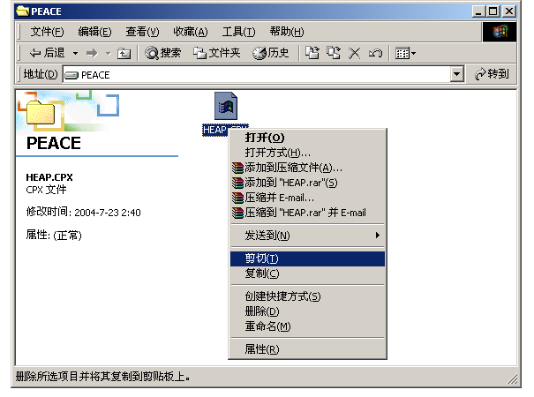
图1-1 “剪切”命令
② 双击打开TEAR文件夹，右击TEAR\MONT文件夹，在快捷菜单中选择“粘贴”命令。参见图1-2。
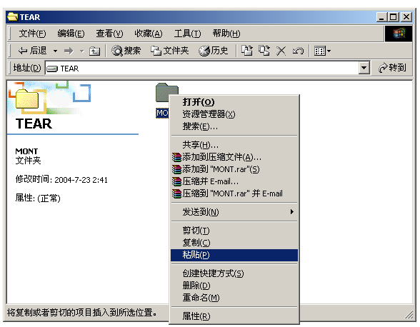
图1-2 “粘贴”命令
2．本题考核文件夹属性的更改。
有关文件夹和文件属性的更改是一个经常考核的知识点，需要特别引起注意。通常，在资源管理器或“我的电脑”中右击文件夹或文件，选择“属性”命令，便可以更改其属性。
一般来说，需要更改的属性有“只读”、“隐藏”和“存档”。在对话框中有相应的3个复选框，选中则表示设置相关属性，否则就取消其设置。操作步骤如下。
① 双击打开FOOT文件夹。
② 右击文件夹BALL，在快捷菜单中选择“属性”命令（图1-3），打开“属性”对话框，选中“只读”和“隐藏”复选框，参见图1-4，然后单击“确定”按钮。
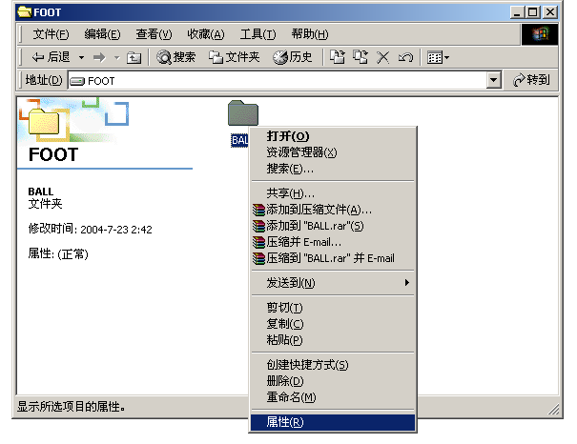
图1-3 “属性”命令
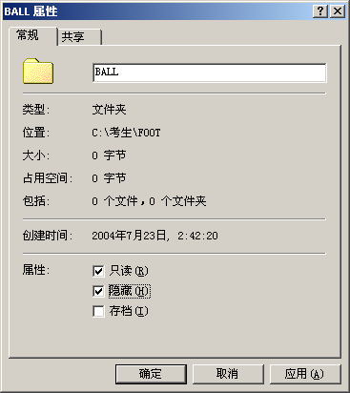
图1-4 “属性”对话框
3．本题考核文件的复制以及重命名。文件的复制操作通常在“我的电脑”或资源管理器中进行。常用方法如下。
- 使用“编辑”菜单命令“复制”、“粘贴”。
- 使用右键快捷菜单命令“复制”、“粘贴”。
- 按住Ctrl键直接拖动文件到需要的位置。
- 使用常用工具栏中的“复制”和“粘贴”按钮。
文件的重命名可以有如下方法。
- 使用“文件”菜单的“重命名”命令，随后输入新的名称并按回车键。
- 右击文件，选择“重命名”命令，随后输入新的名称并按回车键。
- 选中文件，再单击文件名，进入输入状态，随后输入新的名称。
操作步骤如下。
① 双击打开LULAR文件夹，右击文件MOON.CDX，在快捷菜单中选择“复制”命令，参见图1-5。
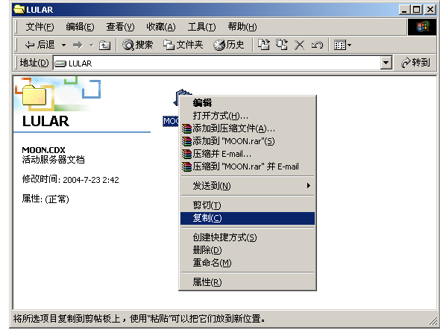
图1-5 “复制”命令
② 双击打开SEED文件夹，在空白处右击，在快捷菜单中选择“粘贴”命令。
③ 右击文件MOON.CDX，在快捷菜单中选择“重命名”命令（参见图1-6），输入名称SUN.PRG，并按回车键。参见图1-7。
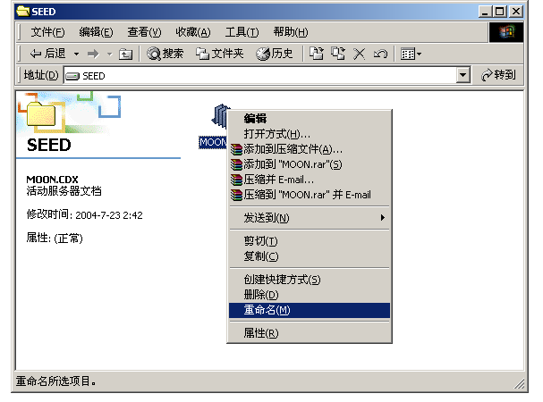
图1-6 “重命名”命令
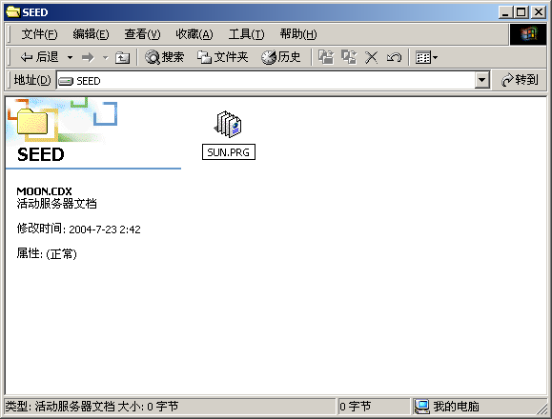
图1-7 输入名称
4．本题考核文件夹的删除操作。删除文件夹首先需要选中它，然后可以使用如下方法删除。
- 按Del键。
- 使用“文件”菜单中的“删除”命令。
- 使用快捷菜单中的“删除”命令。
随后系统弹出对话框要求确认删除，单击“是”按钮即可。操作步骤如下。
① 双击打开HARD文件夹，右击文件夹SUNSONG.BBS，在快捷菜单中选择“删除”命令。参见图1-8。
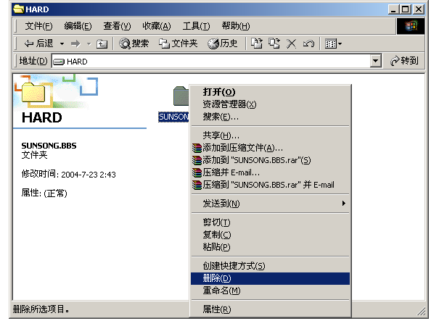
图1-8 “删除”命令
② 在“确认文件夹删除”对话框中，单击“是”按钮确定删除文件。参见图1-9。
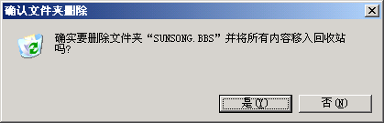
图1-9 “确认文件夹删除”对话框
5．本题考核新建文件夹的操作。新建文件夹可以使用如下方法。
- 使用菜单命令“文件”→“新建”→“文件夹”。
- 使用快捷菜单命令“新建”→“文件夹”。
操作步骤如下。
① 双击打开SOLDER文件夹。在空白处右击，在快捷菜单中选择“新建”→“文件夹”命令，参见图1-10。
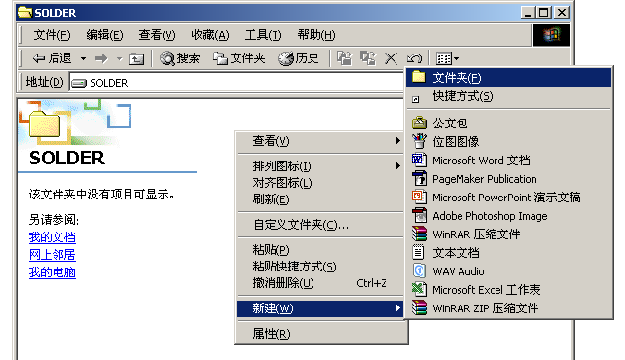
图1-10 “新建文件夹”命令
② 现在，该文件夹的默认名称为“新建文件夹”，名称处于编辑状态，参见图1-11。
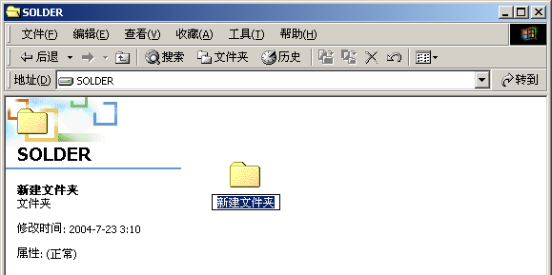
图1-11 默认状态
③ 输入名称LAKE.SOR并按回车键，结果参见图1-12。
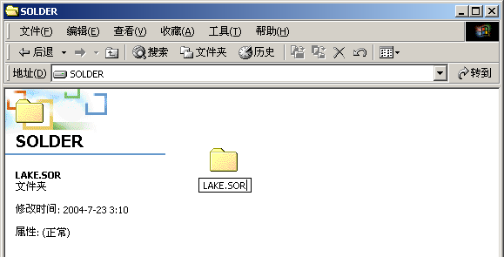
图1-12 输入名称
四、Word操作题（25分）。
1．本题考核打开和保存Word文档，设置字体和段落的格式，查找和替换文字格式以及设置分栏。
打开和保存文档需要使用“文件”菜单中的相应命令，或者利用常用工具栏中的“打开”或“保存”按钮。
字体和段落格式通常可以利用格式工具栏中的按钮，或者使用“格式”菜单中的“字体”或“段落”命令进行设置。
查找文字需使用“编辑”菜单的“查找”命令，如果要替换文字格式，则需使用“替换”对话框中的“高级”按钮，利用“格式”按钮进行设置。
分栏操作可以使用“格式”菜单中的“分栏”命令。
（1）设置标题样式
操作步骤如下。
① 选择“文件”菜单中的“打开”命令，打开“打开”对话框，参见图1-13。
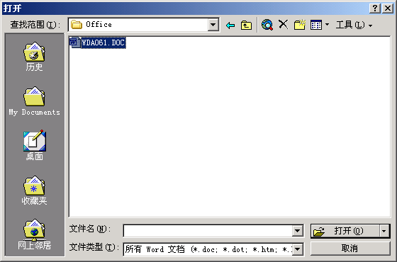
图1-13 “打开”对话框
② 在对话框的“查找范围”下拉列表中找到保存文件的文件夹。
③ 双击打开文档WDA061.DOC，或选中文档后单击“打开”按钮。
④ 将鼠标置于标题段的左侧，当鼠标光标变为箭头时单击，选中标题段。
⑤ 在格式工具栏的“字号”下拉列表中选择“三号”，在“字体”下拉列表中选择“仿宋_GB2312”。
⑥ 单击格式工具栏中的“加粗”按钮、“居中”按钮。
⑦ 选择“格式”菜单中的“边框和底纹”命令，打开“边框和底纹”对话框。
⑧ 打开“边框”选项卡，在“设置”栏选择“方框”，“颜色”选择红色，“应用范围”中选择“文字”，参见图1-14，然后单击“确定”按钮。
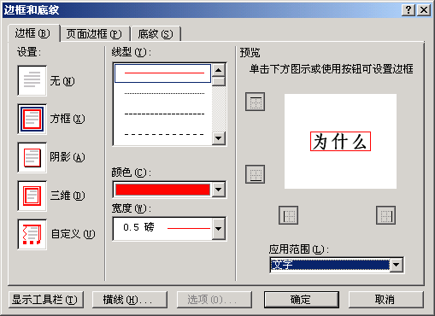
图1-14 “边框”选项卡
⑨ 选择“格式”菜单中的“段落”命令，打开“段落”对话框。
⑩ 打开“缩进和间距”选项卡，将“间距”栏中“段后”设置为2行，参见图1-15，然后单击“确定”按钮。
标题样式设置效果如图1-16所示。
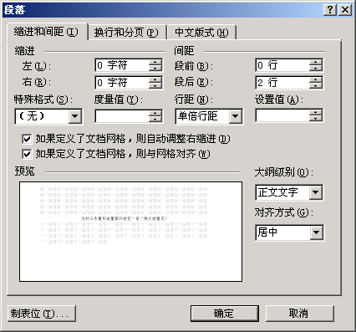
图1-15 “缩进和间距”选项卡
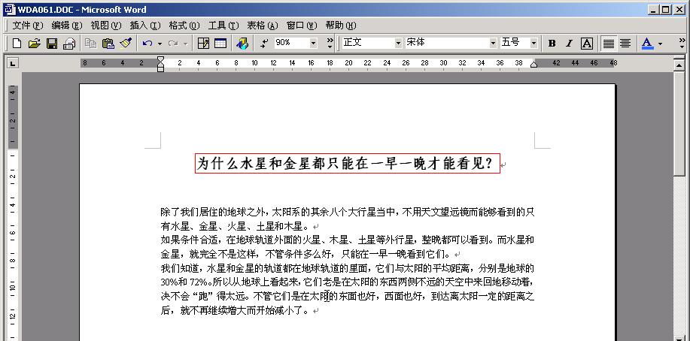
图1-16 设置标题文字样式
（2）替换和设置段落格式
操作步骤如下。
① 选择“编辑”菜单中的“替换”命令，打开“查找和替换”对话框。
② 在“查找内容”和“替换为”文本框中分别输入“轨道”。
③ 将鼠标置于“替换为”文本框中，单击“高级”按钮，再单击“格式”按钮，在下拉菜单中选择“字体”命令，参见图1-17，打开“替换字体”对话框。
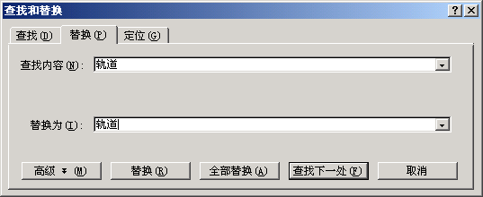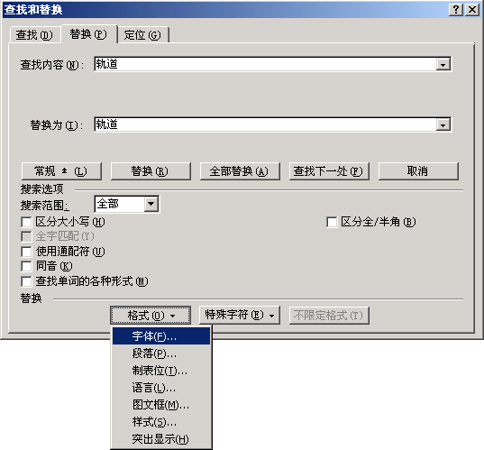

图1-17 设置替换字体样式
④ 打开“字体”选项卡，在“下划线”下拉列表中选择波浪线，参见图1-18。
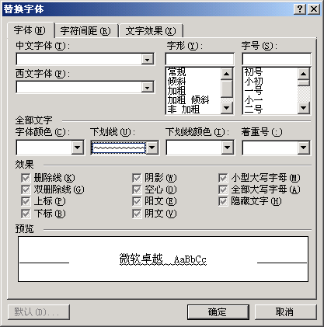
图1-18 “替换字体”对话框
⑤ 单击“确定”按钮，返回“查找和替换”对话框，参见图1-19。
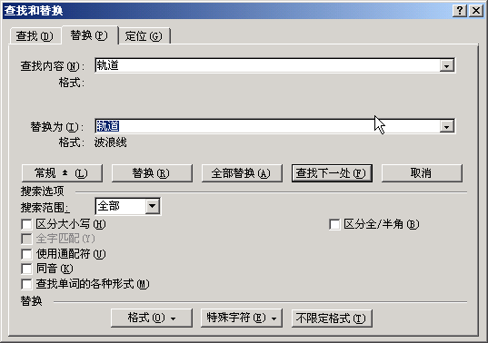
图1-19 “查找和替换”对话框
⑥ 单击“查找和替换”对话框中的“全部替换”按钮，结果参见图1-20。
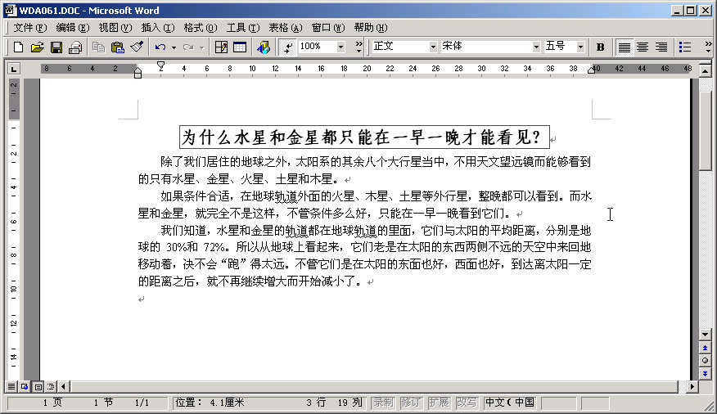
图1-20 替换后的文字样式
⑦ 将鼠标光标置于正文开始处，按住Shfit键，在正文结尾处单击，选中正文。
⑧ 在格式工具栏的“字号”下拉列表中选择“五号”，“字体”下拉列表中选择“楷体_GB2312”。结果参见图1-21。
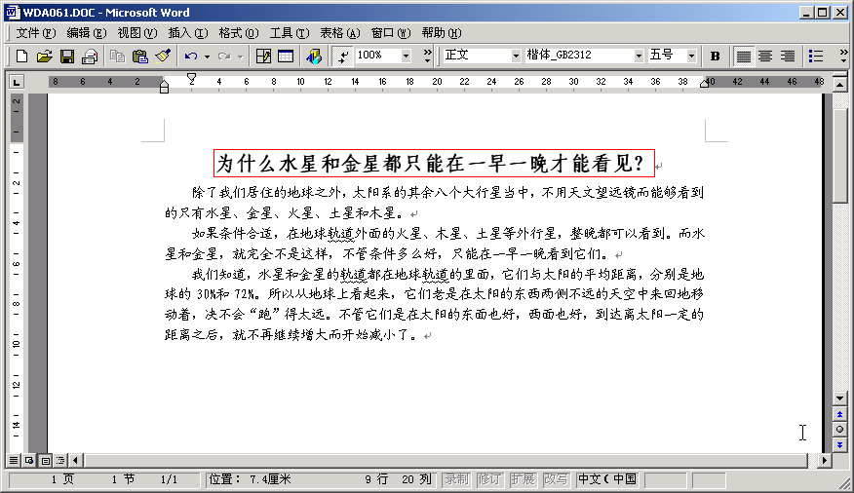
图1-21 设置正文文字样式
⑨ 选择“格式”菜单中的“段落”命令，打开“段落”对话框。
⑩ 打开“缩进和间距”选项卡，在“缩进”栏的“左”、“右”文本框中输入0.5厘米；“特殊格式”中选择“首行缩进”，“度量值”为2字符。参见图1-22。单击“确定”按钮。结果参见图1-23。
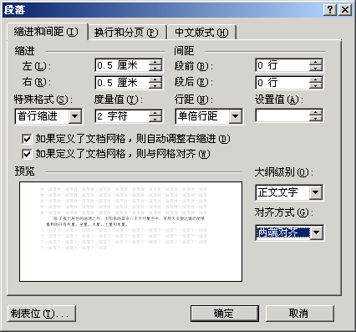
图1-22 “段落”对话框
（3）分栏的设置
操作步骤如下。
① 选中正文第3段（不包括回车符）。
② 选择“格式”菜单中的“分栏”命令，打开“分栏”对话框。
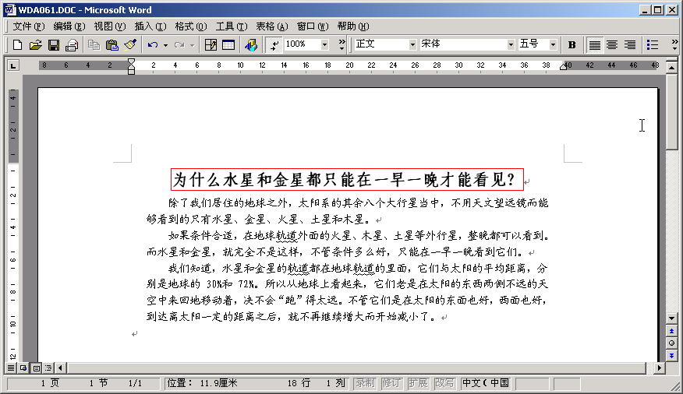
图1-23 段落排版
③ 在“栏数”文本框中输入2，或在“预设”选区中单击“两栏”按钮；在“间距”文本框中输入0.6厘米；选中“栏宽相等”和“分隔线”复选框，参见图1-24，然后单击“确定”按钮。结果参见图1-25。
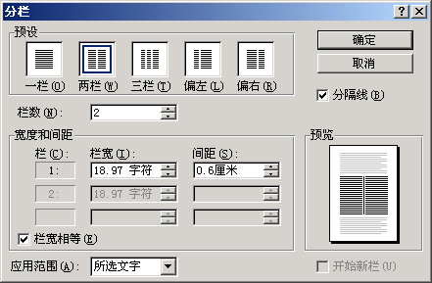
图1-24 “分栏”对话框
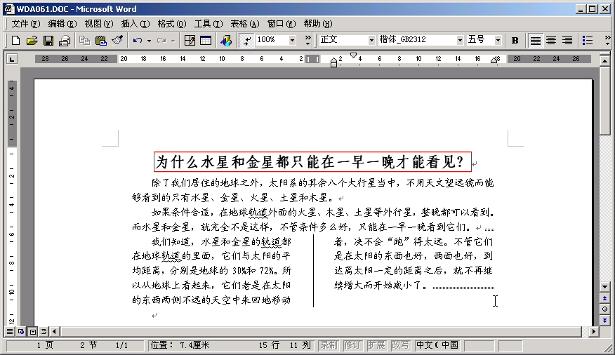
图1-25 分栏
最后单击工具栏的“保存”按钮（或按Ctrl+S键）保存文件。
2．本题考核Word的表格操作，如插入表格、设置斜线表头、设置表格位置、设置表格框线等。
插入表格需使用“表格”菜单中的“插入”命令；表格可以设置其位置，单击工具栏中的“居中”、“左右对齐”等按钮即可；表格框线则需要使用表格与边框工具栏进行设置。设置斜线表头可以通过手绘，也可以使用“表格”菜单中的“绘制斜线表头”命令，通过“插入斜线表头”对话框进行设置。
单击“新建空白文档”按钮，创建一个空白文档，然后进行如下操作。
（1）插入表格并设置表格边框
操作步骤如下。
① 选择“表格”菜单中的“插入”命令，在子菜单中选择“表格”命令，打开“插入表格”对话框。
② 在“行数”文本框中输入5，“列数”文本框中输入6，在“固定列宽”文本框中输入2.5厘米，参见图1-26，然后单击“确定”按钮。在文档中插入了一个5行6列的表格。
③ 将鼠标光标置于表格任意单元格中，选择“表格”菜单→选中“表格”命令，选中表格。
④ 单击“格式”工具栏中的“居中”按钮，表格居中。
⑤ 单击工具栏中的“表格和边框”按钮，调出表格和边框工具栏。参见图1-27。
⑥ 在“线型”下拉列表中选择单实线，“粗细”下拉列表中选择1.5磅，“边框颜色”下拉列表中选择绿色，单击“外部框线”按钮使其呈按下状态，参见图1-28。
⑦ 在“线型”下拉列表中选择单实线，“粗细”下拉列表中选择0.75磅，“边框颜色”下拉列表中选择绿色，单击“内部框线”按钮使其呈按下状态。参见图1-29。
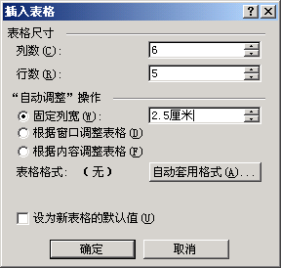 | 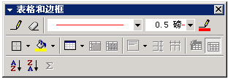
图1-26 “插入表格”对话框 | 图1-27 表格和边框工具栏
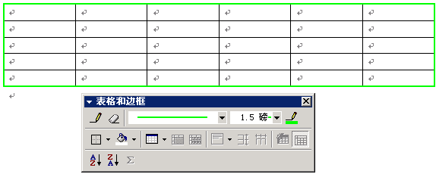
图1-28 设置外边框线属性
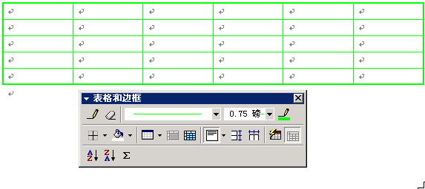
图1-29 设置内边框线属性
（2）调整表格
操作步骤如下
① 在表格和边框工具栏中的“边框颜色”下拉列表中选择绿色，“粗细”下拉列表中选择0.5磅，“线型”下拉列表中选择单线。
② 单击工具栏中的“绘制表格”按钮，此时鼠标变为铅笔形，在第1个单元格中绘制对角线。参见图1-30。
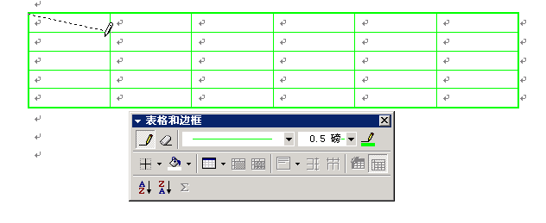
图1-30 绘制对角线
③ 将鼠标光标置于表格第1行的左侧，当光标变为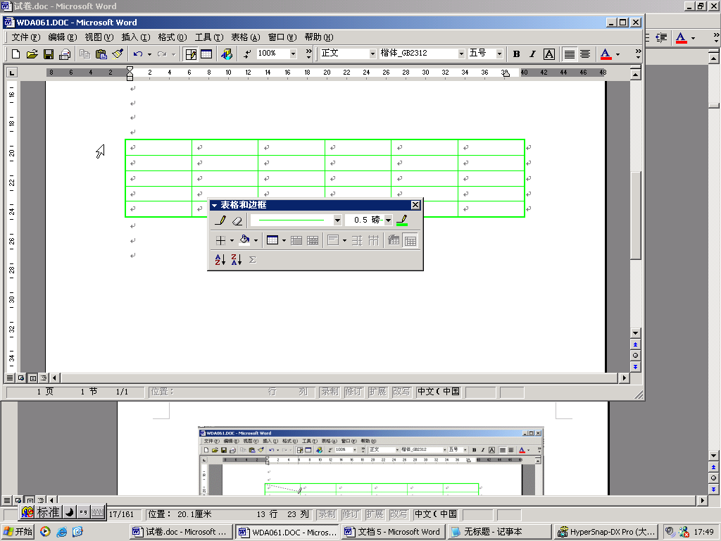时，单击选中表格第1行。
④ 在表格和边框工具栏中的“边框颜色”下拉列表中选择绿色，“粗细”下拉列表中选择0.75磅，“线型”下拉列表中选择双窄线，单击“下框线”按钮使其呈按下状态。参见图1-31。
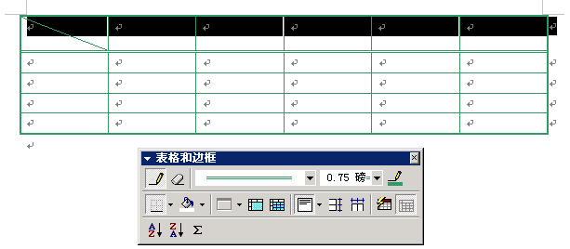
图1-31 设置第1行下框线属性
⑤ 将鼠标光标置于第1列第3个单元格中，按住鼠标左键并拖动至第5个单元格，选中第1列3至5行单元格。
⑥ 单击表格和边框工具栏中的“合并单元格”按钮。参见图1-32。合并单元格后的效果参见图1-33。
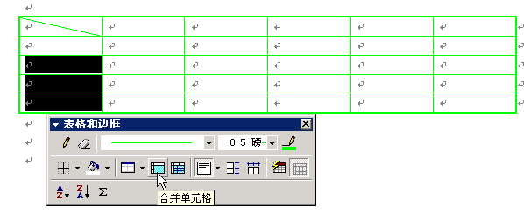
图1-32 “合并单元格”按钮
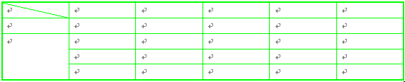
图1-33 合并单元格
⑦ 将鼠标光标移至表格第5列上部，光标变为向下箭头，选中该列，参见图1-34。
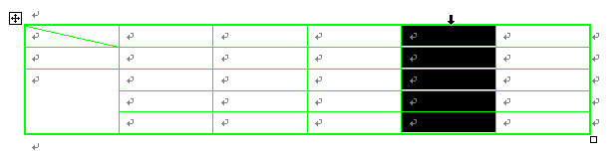
图1-34 选中列
⑧ 右击，选择快捷菜单中的“删除列”命令。
⑨ 选中第4列3至5行单元格，单击表格和边框工具栏中的“拆分单元格”按钮，或选择“表格”菜单中的“拆分单元格”命令，打开“拆分单元格”对话框，参见图1-35。
⑩“行数”文本框中自动设置为3，在“列数”文本框中输入2，然后单击“确定”按钮。
拆分单元格后的效果参见图1-36。
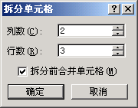
图1-35 “拆分单元格”对话框
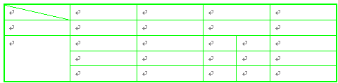
图1-36 拆分单元格
最后单击工具栏的“保存”按钮（或按Ctrl+S键），保存文件名为WT01.DOC。

五、Excel操作题（15分）。
（1）本题首先考核工作表的建立。录入数据只需单击单元格，输入数据并按回车键。使用方向键或Tab键在单元格之间移动。随后进一步考核求和计算操作，这种计算在Excel中非常方便，只需单击工具栏中的“自动求和”按钮即可。操作步骤如下。
① 启动Excel 2000，系统自动创建新工作簿，默认名称为Book1，工作簿中有3个工作表Sheet1、Sheet2、Sheet3。参见图1-37。
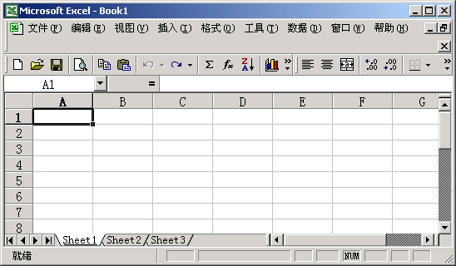
图1-37 新工作簿
② 根据题目要求在工作表Sheet1的A1:E5区域内录入数据。参见图1-38。
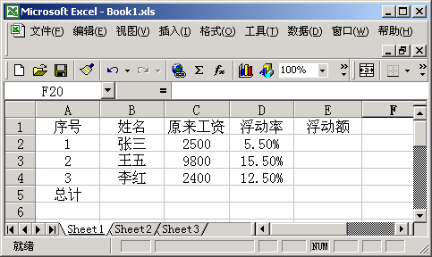
图1-38 录入数据
③ 选中E2单元格，输入公式“= C2 * D2”并按回车键。在该单元格中显示计算结果，在数据编辑文本框中显示公式。参见图1-39。
④ 选中单元格E2，拖动填充句柄，使虚线框包含E3、E4单元格，复制公式。参见图1-40。
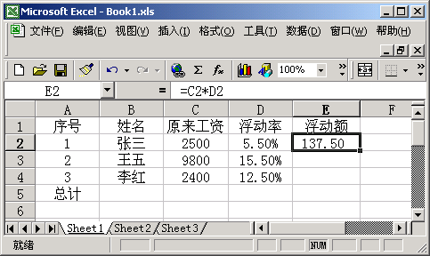
图1-39 输入公式
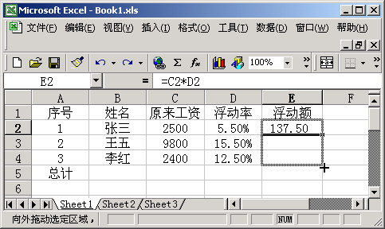
图1-40 复制公式
⑤ 选中C2 : C4单元格，单击工具栏中的“自动求和”按钮然后按回车键，同样方法操作E2 : E4单元格。参见图1-41。
⑥ 右击E5单元格，选择快捷菜单中的“设置单元格格式”命令，打开“单元格格式”对话框，打开“数字”选项卡，在“分类”列表中选择“数值”，设置“小数位数”为“1”，参见图1-42，然后单击“确定”按钮。结果如图1-43。
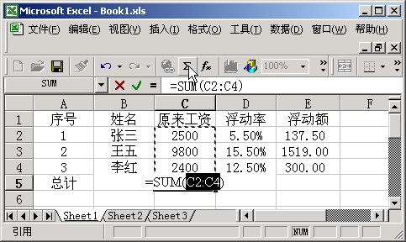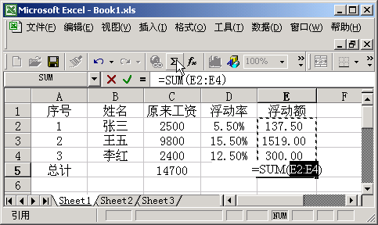
图1-41 求和范围
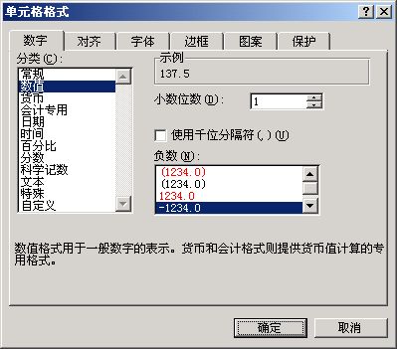
图1-42 “单元格格式”对话框
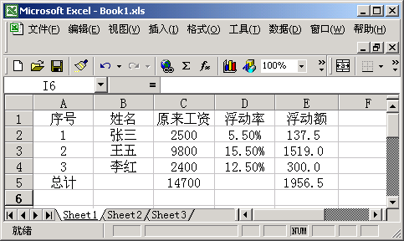
图1-43 设置小数位数
（2）本题考核图表的创建。创建图表的方法有如下两种。
- 使用工具栏中的“图表向导”按钮，打开“图表向导”对话框，根据提示进行设置。
- 使用“插入”下拉菜单中的“图表”命令，打开“图表向导”对话框，根据提示进行设置。
具体操作如下。
① 按住Ctrl键选择B1 : B4、C1 : C4和E1 : E4单元格区域。
② 单击工具栏中的“图表向导”按钮，打开“图表向导-4步骤之1-图表类型”对话框。
③打开“标准类型”选项卡，在“图表类型”列表中选择“柱形图”，“子图表类型”中选择“簇状柱形图”，参见图1-44，单击“下一步”按钮。
④ 打开“图表向导-4步骤之2-图表源数据”对话框，在“系列产生在”选项组中单击“列”单选按钮，单击“下一步”按钮。设置参见图1-45。
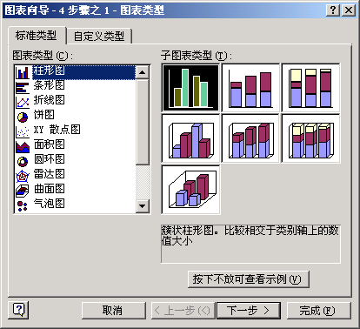 | 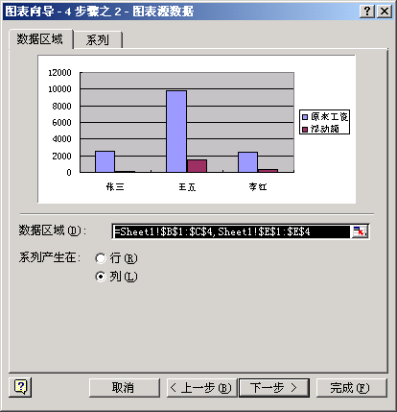
图1-44 图表向导之图表类型 | 图1-45 图表向导之图表源数据
⑤ 在“图表向导-4步骤之3-图表选项”对话框的“图表标题”文本框中输入“职工工资浮动额的情况”作为图表的标题；“分类（X）轴”文本框中输入“姓名”，“数值（Y）轴”输入“原来工资”，单击“下一步”按钮。设置参见图1-46。
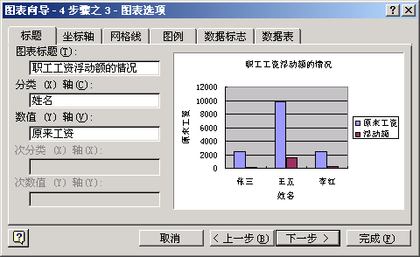
图1-46 图表向导之图表选项
⑥ 在“图表向导-4步骤之4-图表位置”对话框中选择图表插入位置为Sheet1，参见图1-47，然后单击“完成”按钮。
⑦ 调整大小并移动到指定位置。结果如图1-48。
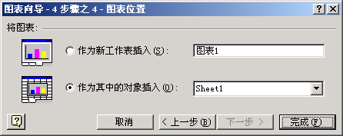
图1-47 图表向导之图表位置
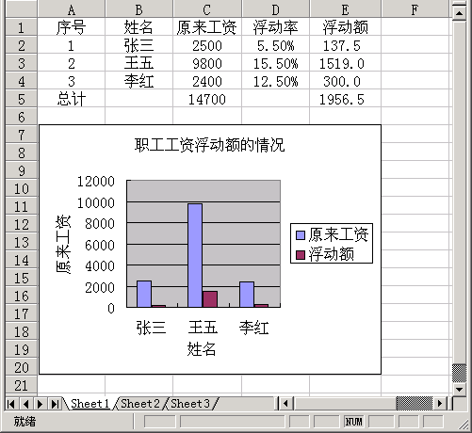
图1-48 插入图表
（3）本题考核工作表命名操作，方法如下。
- 双击工作表标签，进入编辑状态。
- 使用快捷菜单命令。右击工作表标签，选择快捷菜单中的“重命名”命令。
操作步骤如下。
① 双击工作表Sheet1的标签，进入编辑状态。参见图1-49。
② 输入“浮动额情况表”并按回车键，参见图1-50。

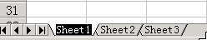 | 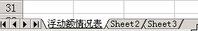
图1-49 输入状态 | 图1-50 工作表命名
最后单击工具栏的“保存”按钮（或按Ctrl+S键），保存文件名为EX01.xls。

六、PowerPoint操作题（10分）。
（1）本题考核幻灯片的基本操作，如输入幻灯片的文字内容，设置文字样式，为幻灯片对象设置动画效果以及调整幻灯片的演示顺序。
输入文字内容：只要在新幻灯片的提示区（如标题预留区）上单击，进入编辑状态，直接输入文字即可。
设置文字样式的方法有如下几种。
- 使用格式工具栏中的相应设置或按钮，如“字体”、“字号”、“加粗”、“倾斜”、“下划线”等。
- 使用快捷菜单，即在对象上右击，打开快捷菜单选择“字体”命令，打开“字体”对话框，进行设置即可。
- 使用“格式”菜单中的“字体”命令，同样打开“字体”对话框，进行设置即可。
设置对象动画效果的方法有如下几种。
- 使用“幻灯片放映”菜单中的“自定义动画”命令。
- 使用快捷菜单中的命令。选中对象右击，选择快捷菜单中的“自定义动画”命令。
调整幻灯片的演示顺序可以通过移动幻灯片的位置来完成。重新调整幻灯片的排列顺序的具体方法有以下两种。
- 在大纲窗格中单击选中要移动的幻灯片，按住鼠标拖动其到目标位置后释放鼠标即可。
- 在“幻灯片浏览视图”下单击要移动的幻灯片，按住鼠标拖动其到目标位置，目标位置会出现一条竖线，表示幻灯片要出现的位置，然后松开鼠标即可。
操作步骤如下。
① 启动PowerPoint 2000，选择“文件”菜单的“打开”命令打开演示文稿yswg01。
② 在幻灯片视图（或普通视图）的大纲窗格中单击第1张幻灯片，选中第1张幻灯片，右侧幻灯片窗格中显示第1张幻灯片的内容。
③ 单击“单击此处添加标题”区域，输入文字EPSON。
④ 单击四周的虚框选中标题。选择“格式”菜单中的“字体”命令，打开“字体”对话框。在“字号”下拉列表中选择“48”，“字形”列表中选择“加粗”，“颜色”下拉列表中选择黄色，参见图1-51，然后单击“确定”按钮。
⑤ 选中副标题，在“字体”对话框中设置“中文字体”为“仿宋_GB2312”，“字号”为“32”，“字形”为“加粗”，“颜色”为蓝色，然后单击“确定”按钮。效果如图1-52。
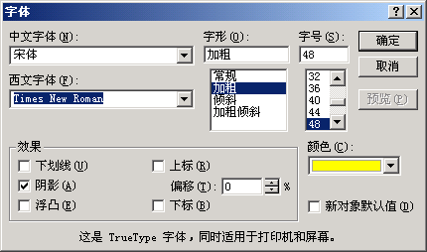 | 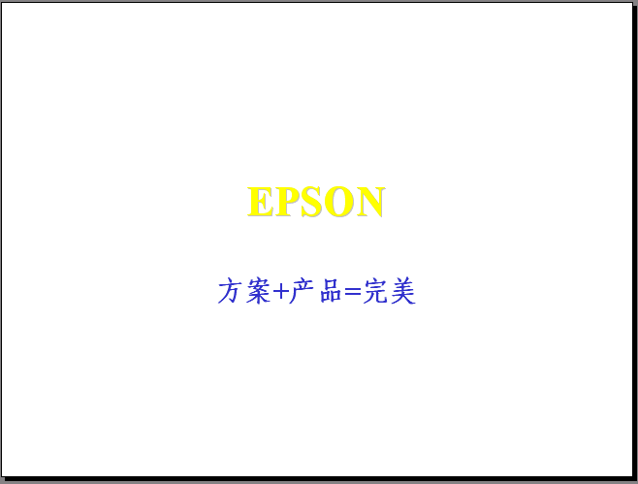
图1-51 “字体”对话框 | 图1-52 设置副标题样式
⑥ 右击第2张幻灯片的文本部分，选择快捷菜单中的“自定义动画”命令，打开“自定义动画”对话框。在“检查动画幻灯片对象”列表中选中“文本”复选框，再选择“效果”选项卡，在“动画和声音”选项组的左侧下拉列表中选择“飞入”，在右侧下拉列表中选择“右下角”，参见图1-53，然后单击“确定”按钮。
⑦ 单击“幻灯片浏览视图”按钮，在幻灯片浏览视图下，单击选中第2张幻灯片，按住鼠标左键不放，拖动鼠标到第1张幻灯片前，释放鼠标，第2张幻灯片成为第1张幻灯片。操作参见图1-54。
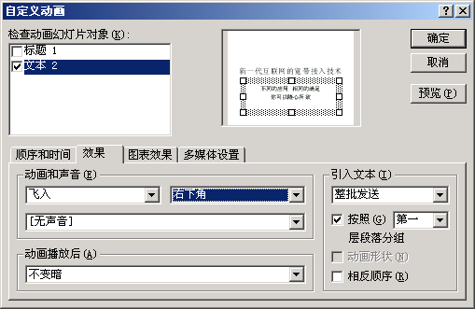
图1-53 “自定义动画”对话框
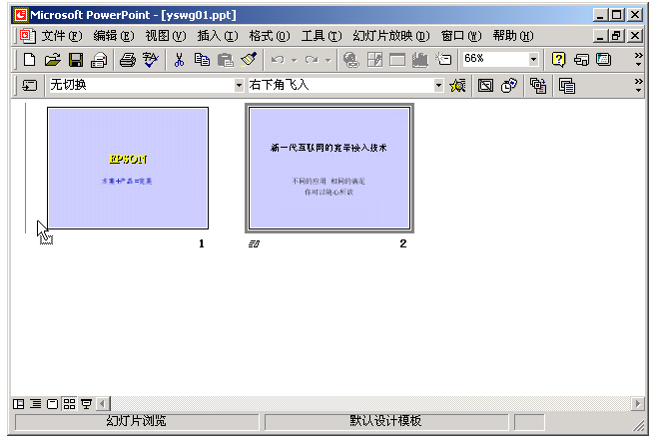
图1-54 调整幻灯片播放顺序
（2）本题考核设置幻灯片的背景和切换效果的操作。
设置幻灯片的背景有如下两种方法。
- 使用“格式”菜单中的“背景”命令，打开“背景”对话框进行设置。
- 使用快捷菜单中的“背景”命令。在普通视图或幻灯片视图中，在对象以外的区域右击，选择快捷菜单中的“背景”命令，打开“背景”对话框进行设置。
设置幻灯片的切换效果的方法如下。
使用“幻灯片放映”菜单中的“幻灯片切换”命令，打开“幻灯片切换”对话框进行设置。
操作步骤如下。
① 在幻灯片空白处右击，选择快捷菜单中的“背景”命令，打开“背景”对话框。参见图1-55。
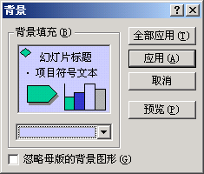
图1-55 “背景”对话框
② 在下拉列表中选择“填充效果”，打开“填充效果”对话框。
③ 打开“纹理”选项卡，选择“粉色砂纸”纹理。参见图1-56。
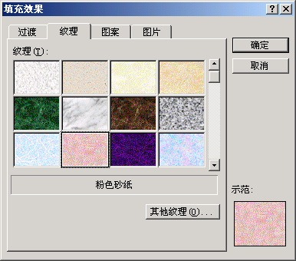
图1-56 “纹理”选项卡
④ 设置完毕后，单击“确定”按钮，返回到“背景”对话框，单击“全部应用”按钮。效果如图1-57。
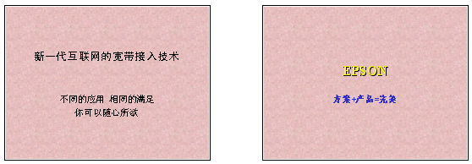
图1-57 背景效果
⑤ 在幻灯片浏览视图中单击选中任意一张幻灯片，选择“幻灯片放映”菜单中的“幻灯片切换”命令，打开“幻灯片切换”对话框。在“效果”下拉列表中选择“垂直百叶窗”，参见图1-58。单击“全部应用”按钮。
最后单击工具栏中的“保存”按钮（或按Ctrl+S键），保存修改后的演示文稿。
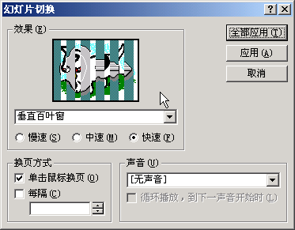
图1-58 “幻灯片切换”对话框

七、因特网操作题。
本题考核使用IE浏览器浏览网页的操作和利用超链接在网页中跳转，以及在网页中查找内容和保存网页的操作。
上网后，在IE的地址栏中输入网页的地址按回车键，便可以进入相关的网页。地址的格式通常如下。
协议://域名/路径/文件名
超链接是指向其他网页的链接。鼠标指向它，指针会变成手形。单击便可跳转到相应的网页。
在网页中也可以查找相关内容，使用“编辑”菜单中的“查找”命令即可。
另外，在操作完成后，一定要注意保存文件，否则就可能得不到分数。
本题的操作步骤如下。
① 打开IE浏览器，在地址栏中输入模拟网站主页地址，按回车键。
② 选择“科技小知识”超链接。
③ 选择“编辑”菜单中的“查找”命令，打开“查找”对话框，在“查找内容”文本框中输入“无人驾驶飞机”，单击“查找下一个”按钮。
④ 选择“文件”菜单中的“另存为”命令，打开“另存为”对话框，在“保存在”中选择考生文件夹，在“文件名”文本框中输入名称为wrfj，“保存类型”选择“文本文件”，单击“保存”按钮。

